大会プログラム用チーム紹介原稿作成のお願い

２０１０レジェンドカップの大会プログラム(冊子)に、チーム紹介を掲載いたしますので、原稿の作成をお願いします。

- 大きさはＡ４版半分の大きさ（下記見本の大きさ程度）
- 形式・内容は自由。モノクロ印刷。
（チームの集合写真等もご利用の上、楽しい内容のものをお待ちしています。）
- 締切り １月１２日(火) 必着

《送付先》 ① yamaguchi@mylegend-matsuyama.com
- 〒７９０－００６２
愛媛県松山市南江戸４丁目５－６ ＡＲＳ－Ｍ－１－１００号室
ＮＰＯ法人レジェンド松山事務局 宛
頂いた原稿をそのままの形で印刷会社に持っていきますので、ＦＡＸでの送信はご遠慮ください。

チーム紹介原稿の見本
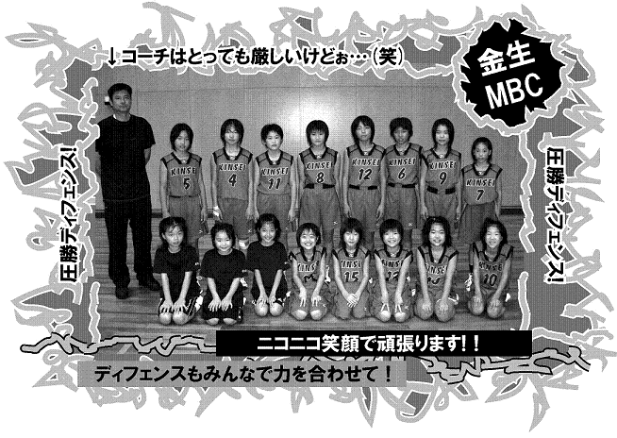
２００９レジェンドカップDivisionⅡより

